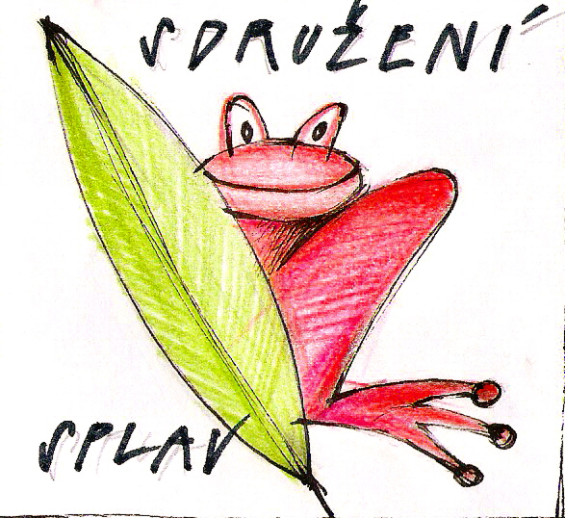

Místní akční skupina Sdružení SPLAV

Sdružení SPLAV, o.s.
Skuhrov nad Bělou 84, 517 03 - sídlo
Palackého 23, Kostelec nad Orlicí, 517 41 - kancelář
tel. 732 578 889, 494 323 650
e-mail: info@sdruzenisplav.cz

Záznam ze zasedání Valné hromady členů Sdružení SPLAV, o.s., které se konalo dne 25.6. 2013 v 16. 00 v sále Pohostinství na Prorubkách, Liberk

- Zahájení, zapisovatel, ověřovatelé - Tichý
- Informace o průběhu a výsledcích 12.výzvy LEADER – Holmová
V 12.výzvě bylo přijato celkem 25 žádostí, 11 do fiche 1, 6 do fiche 4, 8 do fiche 7. Stanovená alokace byla převýšena ve všech fichích. Programový výbor doporučil Valné hromadě podpořit celkem 15 žádostí v pořadí, podle bodového zisku, z toho 7 ve fichi 1, 4 ve fichi 4 a 4 ve fichi 7.
Usnesení : viz příloha. Hlasujících 23, pro usnesení 22, zdržel se 1, proti usnesení 0

- Shrnutí průběhu výzev LEADER v období 2008-13 – Holmová, Horáková
Přítomným byl přečten číselný přehled průběhu výzev a podpořených projektů v letech 2008-13 (viz příloha).

- Zpráva o hospodaření v roce 2012 – Kinclová
Přítomným byla přečtena zpráva o hospodaření (viz příloha). Po diskuzi bylo rozhodnuto, že zpráva bude předána Kontrolnímu výboru jako podklad pro jeho činnost.

- Informace o projektu spolupráce „Otevřené vesnice“ – Holmová
Projekt bude ukončen 30.6.2013. Byly uskutečněny všechny aktivity. V současné době se vyúčtovávají výdaje, žádost o proplacení bude podána do konce září 2013.

- Informace o projektu „Vzájemná pomoc“ – Bukovský
Projekt Vzájemná pomoc úspěšně pokračuje. Doposud bylo odracováno téměř 6 000 hod u 20 obcí. V některých obcích pracují zaměstnanci zahradníci již po několikáté. Objednávky prací přijímá pan Bukovský.

- Informace o projektu „Zahrady U Splavu“ - Holmová
Byla ukončena etapa vzdělávání. Praxe v zahradě v Doudlebách pokračuje, účastní se jí 15 žen. Od září budou zahájeny rekvalifikační kurzy zahradník, zemědělec a dietní poradce.

- Informace o propagaci MAS – Holmová
K propagaci MAS přispívají projekty Zahrady u SPLAVu a Obce pomáhají, které se setkávají s nadšeným přijetím veřejností. MAS zpracovala nový grafický manuál pro své tiskoviny, vyrobeny jsou 3 roll-upy s prezentací projektů, připravuje se nový leták, vyrobeny budou další propagační předměty.

- Informace o přípravě projektů – Holmová
MAS připravuje ve spolupráci s 3 finskými MAS projekt spolupráce s názvem Bridging-developing to sence of community. Projekt je zaměřen na výstavbu saun v ČR a komunitních pecí ve Finsku. Celkové náklady projektu budou do 2 mil. Kč, realizace bude řešena úverem.
Usnesení : Valná hromada Sdružení SPLAV, o.s. souhlasí s podáním žádosti o projekt Bridging-developing to sence of community do poslední výzvy PRV.
Hlasujících 23, pro usnesení 23, zdržel se 0, proti usnesení 0.

- Informace o přípravě programového období 2014-20 v ČR – Holmová
Přítomní byli seznámeni s aktuálními informacemi o přípravě dalšího období (viz příloha).

- Informace o přípravě dalšího období činnosti MAS Sdružení SPLAV – Holmová, Bukovský
Práce byly zahájeny již v roce 2012, je zpracována analytická část. Nyní probíhají návštěvy obcí, dosud bylo navštíveno 12 obcí s dotazníkem a rozhovorem. Všechny obce budou navštíveny během července až srpna a následně budou získané informace zpracovány a znovu předány obcím k doplnění. Zároveň zasedají jednotlivé pracovní skupiny, které projednávají jednotlivé body SWOT analýzy a doplňují je o vlastní náměty. Strategická část plánu bude zpracovávána během podzimu po vyjasnění jednotlivých operačních programů příštího období a jejich opatření.

MAS bude v roce 2014 realizovat projekt Zahrady u SPLAVu na celkem 2,25 PÚ. Na povinnosti týkající se udržitelnosti projektů LEADER a jejich administrace nemá MAS finanční zajištění, vyjma peněz ušetřených v předchozích letech ve výši cca 300 000 Kč. Tuto částku však MAS dluží Královéhradeckému kraji, půjčka bude splatná v roce 2015. MAS stejně jako sousední obce bude muset přistoupit k oslovení obcí na území s žádostí o finanční příspěvek na rok 2014 a 15.

Podle současných informací se MAS jako občanské sdružení stane k 1.1.2014 spolkem. MZE zřejmě stanoví, zda spolek je vhodnou právní subjektivitou pro program LEADER. Sdružení SPLAV bude postupovat podle jeho návodu.

12. Ke všem bodům byla vedena dlouhá diskuze.

Zapsala Kateřina Holmová

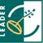
Evropský zemědělský fond pro rozvoj venkova: Evropa investuje do venkovských oblastí

